项目编号 | 2018081309
文档编号 | 1
密 级 | 内部

Android记账APP需求规格

V1.0

第5组

评 审 日 期： 2020年10月17日

目录
1. 简介 3
1.1 目的 3
1.2 范围 3
1.3 定义、首字母缩写词和缩略语 3
1.4 参考资料 3
1.5 概述 3
2. 整体说明 3
3. 具体需求 4
3.1 功能 5
3.1.1 <功能性需求一> 11
3.2 可用性 11
贴身会计记账APP适用于安卓系统，对于无论是普通用户还是高级用户来说，都易于操作，并不需要额外培训，阅读软件功能说明即可。 11
一般用户按照软件提示或帮助即可完成注册、记账、输出账单、生成报表等业务； 11
用户可随时通过“记一笔”更新自己的账单及报表。 11
3.2.1 <可用性需求一> 11
3.3 可靠性 11
3.3.1 <可靠性需求一> 11
3.4 性能 12
3.4.1 <可靠性需求一> 12
3.5 可支持性 12
3.5.1 <可靠性需求一> 12
3.6 设计约束 12
Java运行环境：JDK 12
Android开发及运行工具：Android Studio：java语言，用以对软件界面及功能的开发； 12
Photoshop 用以制作界面图片及图标等。 12
3.6.1 <可靠性需求一> 12
3.7 联机用户文档和帮助系统需求 12
3.8 购买的构件 12
3.9 接口 12
3.9.1 用户界面 12
3.9.2 硬件接口 13
3.9.3 软件接口 13
3.9.4 通信接口 13
3.10 许可需求 13
3.11 法律、版权及其他声明 13
3.12 适用的标准 13
4. 支持信息 13

简介
为了实现用户的随时随地的记账等需求，开发人员开发一款名为“贴身会计”的记账APP，该软件适用于安卓手机，为广大用户提供可视化记账、财产管理的服务。编写此软件需求规约用以对该软件的开发及使用做出详细阐述及说明。

目的
贴身会计是一个独立的记账系统，区别于简单的账簿，该软件可以在本地注册登录后详细记录每一笔收入与支出，并具有输出消费报表、显示每一笔收入与支出和阅读财经新闻等功能，同时还具有计算器、扫一扫这样的实用小工具。编写此软件需求规约是为了给用户及开发人员阐明软件的详细情况，起参考及指导作用。

范围
此软件需求规约适用于贴身会计记账APP及其各项功能的使用与开发。

定义、首字母缩写词和缩略语
无。

参考资料
[1] 《需求规格报告格式标准》 V1.1

概述

此软件需求规约由简介、整体说明、具体需求、支持信息四个部分构成。其中具体需求部分为主体部分，用以阐明贴身会计记账系统的具体功能及其可用性、可靠性、性能、可支持性、设计约束等方面的信息。

整体说明
随着各种线上支付应用越来越广泛，人们消费越来越快捷、方便，这极大刺激了人们的消费欲望。在这样快消费的时代，人们对于财产的管理需要进一步完善，这直接导致了对相比于原始记账方式更为便捷的线上记账方式的需求大大增加。贴身会计记账系统的开发，既是为了方便消费者的随时随地的记账需求，也是为了帮助消费者更好地进行财产管理以及消费结构的优化。替身会计记账APP适用于广大对于快捷记账方式有需求的用户，也适用于希望更好地管理收入与支出的学生以及上班族这样的用户类型。使用该软件只需一部安卓系统的手机即可，使得可视化财产管理从此如影随形，顺心自如。
用户的特点：
本项目主要面向的用户为：
- 对生活消费有记账习惯的用户
- 想要改变自身消费习惯的用户
“贴身会计”的设计简洁明了，项目齐全，功能完备，容易上手，特别适合有记账习惯的用户长期使用。为了关照一些不习惯手机使用的中老年用户，本产品在小程序的设计上也别出心裁：精简的图标、加大的字体、简单的操作，使得即使是不常用手机的中老年人使用起来也得心应手。另外，显示账单、输出报表的功能，也能让用户对自己最近的开支了然于胸，从而对未来的消费进行自己的规划。当然，此软件附带的计算器功能也是一大特色，它能帮助用户更好地计算收入与开支，让用户在记账时更加准确严谨。除此之外，此软件提供的阅读财经新闻的功能，让用户能随时随地收到最新的财经消息报导，对于不管是对财经感兴趣的用户或者想要获取财经知识的用户来说，都是一个十分方便的功能。当然，此产品对于那些想要改变自身消费习惯的用户来说，“贴身会计”也是不二的选择。由于具有显示账单和输出报表的功能，用户能够清晰的看到自己最近的消费记录、自己在各个方面的消费金额占总消费的比例等，方便直白地了解自己近期的消费状况，从而直观地了解自己在哪个方面的消费投入过多，进而做出相应的调整，改变自己在某些方面花钱大手大脚的习惯。当然，对财经新闻功能的合理使用，也能了解到国内和国际市场的变化，提前预知一些产品的涨价或是降价，从而方便用户做出更好的消费选择。

具体需求
软件需满足本地注册登录、记账、输出账单、生成报表、可阅读财经新闻、修改个人信息的功能。
本地注册登陆后显示主界面：
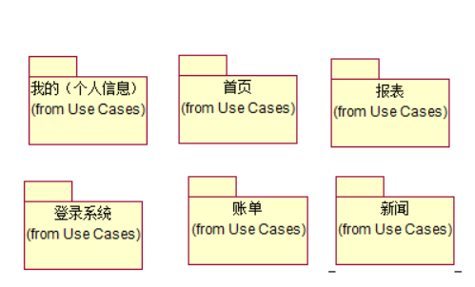
如上图所示，主界面分有五个子模块，分别是：首页、账单、报表、新闻、我的
首页：首页可看到今日账单，有“记一笔”按钮,记一笔后会实时更新今日账单；
账单：账单界面可以查看每月所有账单，并可选择月份；
报表：报表界面可以饼状图显示每月支出各类型占比，帮助用户更好规划消费；
新闻：该界面连接网络服务，显示当日最新财经新闻；
我的：该界面含有用户个人信息及实用小工具：简易计算器、扫一扫、房贷计算器，其中个人信息包含用户的用户名及用户各个账户的余额（可以在此页面进行修改），账户包括：微信、支付宝、银行卡、校园卡。

功能
- 登录&注册功能：
进入该界面，默认是让用户进行登录操作；
若用户之前没有注册过，则会提示让用户进行注册；
若用户忘记登录密码，也有重置密码的功能；
若用户少填或漏填某项，系统会给出相应提示;
首次注册及登录之后再次打开APP不需要重新登陆。
总体流程为：首次登录注册->填写注册信息->注册验证->验证通过->系统跳转回登陆界面->登录
已登陆账号->系统直接跳转到首页
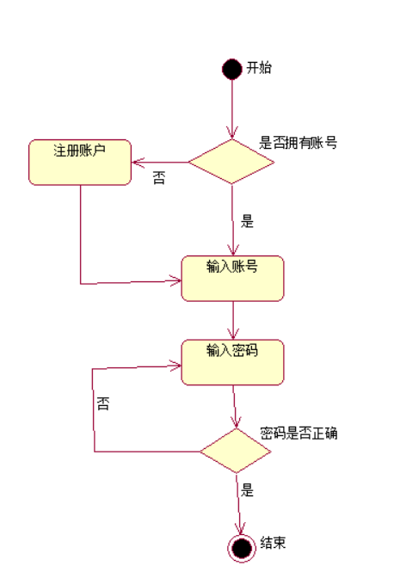

- 记账功能：
在首页页签上会显示【记一笔】按钮，点击该按钮，会让用户选择记录的类型，是收入或支出，金额是多少，该笔消费或收入是来自或收入用户的哪个账户（银行卡、支付宝、微信、校园卡），消费或收入的类型，其中支出包括：餐饮、购物、交通、日用、娱乐、通讯、人情、旅行、医疗、其它共八个模块，收入包括：薪资、奖金、借款、投资所得、投资回收、意外所得、人情、其他共八个模块；
根据用户选择的消费或收入类型，系统呈现并储存不同的数据内容；
当用户录入好收支明细，会在该页面显示今日账单。
总体流程：点击【记一笔】按钮->选择该笔账单为收入或支出->选择该笔账单消费或收入账户->输入该笔账单消费或收入金额->选择日期并输入备注信息->点击确定->系统跳转回首页并在首页显示今日所有账单
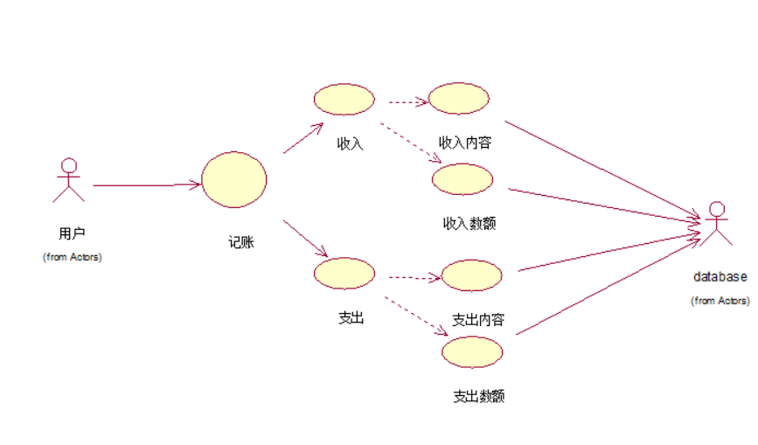

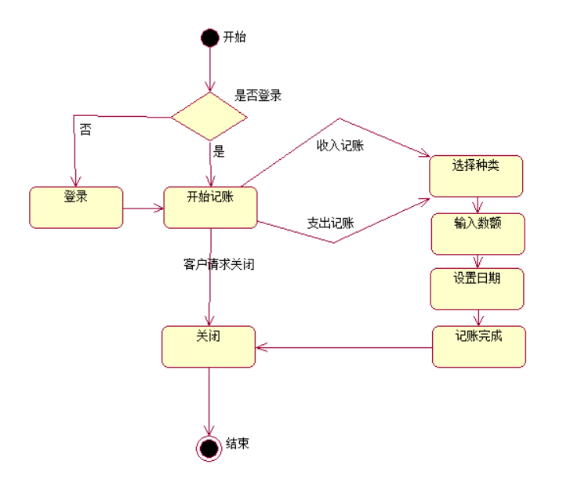
- 显示账单及输出报表功能
该功能分为两个页签：明细、类别报表；
这两个页签内容，都根据月份来统计呈现；
并根据月份，显示当月的收入与支出。
类别报表页签：
该页签会根据用户的收支明细的类别来进行统计，呈现方式是圆形饼图。
输出账单总体流程：点击【账单】按钮跳转到账单界面->选择要查询的年份->选择要查询的月份->系统显示当月所有支出与收入的明细
生成报表总体流程：点击【报表】按钮跳转到报表界面->选择要生成报表的年份->选择月份->系统以圆饼图的形式生成当月支出与收入的占比情况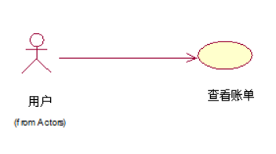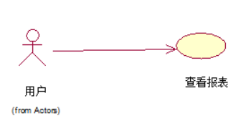

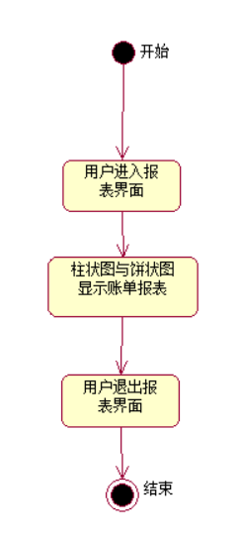

- 阅读财经新闻功能：
打开该页面可看到当日最新的财经新闻，帮助用户更好地进行财产管理。
总体流程：点击【新闻】按钮->跳转到新闻界面->系统显示财经网新闻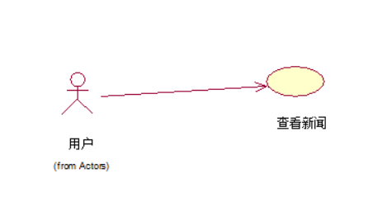

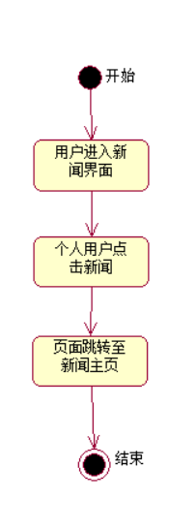

- 管理账户余额功能:
在【我的】界面系统会显示用户的账户余额并随着支出与收入变化，用户可以随时查看每个账户余额并在需要时进行修改，账户包括：支付宝、微信、银行卡、校园卡。
总体流程：点击【我的】按钮->系统跳转到我的信息界面->系统显示各个账户余额->选择并点击要修改金额的账户->输入金额->确定->系统储存信息并显示新的账户余额
- 退出账户功能：
退出账户后需重新登陆或登录其他账户。
总体流程：点击【我的】按钮->点击【退出登录按钮】->系统跳转至登陆界面

<功能性需求一>
无。

可用性

贴身会计记账APP适用于安卓系统，对于无论是普通用户还是高级用户来说，都易于操作，并不需要额外培训，阅读软件功能说明即可。

一般用户按照软件提示或帮助即可完成注册、记账、输出账单、生成报表等业务；

用户可随时通过“记一笔”更新自己的账单及报表。

<可用性需求一>
对于贴身会计记账APP的使用只需要一个成熟的安卓系统环境，能兼容其他的安卓系统，具有很明显的普适性。

可靠性
贴身会计记账APP可靠性较强；
支持7*24小时的服务；
平均故障时间为1个月；
平均修复时间为1天；
需定期进行系统维护。

<可靠性需求一>
无。

性能
页面响应时间应该在3秒以内，最长不超过6秒；
可以至少容纳6000条数据。

<可靠性需求一>
无。

可支持性
对于贴身会计记账APP的维护及支持服务由开发人员提供。

<可靠性需求一>
无。

设计约束
对于贴身会计记账APP的开发，运用的软件及语言支持为：

Java运行环境：JDK

Android开发及运行工具：Android Studio：java语言，用以对软件界面及功能的开发；
Android运行模拟器：天天模拟器
SQLite：sql语言，用以对用户数据得储存及管理；

Photoshop 用以制作界面图片及图标等。

<可靠性需求一>
无。

联机用户文档和帮助系统需求
无。

购买的构件
无。

接口

用户界面
贴身会计记账APP用户界面具有登陆注册、记账（日期、账户、支出或收入、类型...），显示全部账单，生成报表的功能。同时具有实用小工具，包括：计算机、扫一扫、房贷计算器。
界面结构图：
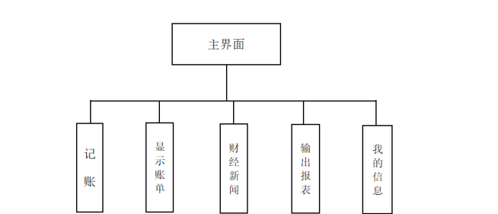

硬件接口
无。

软件接口
无。

通信接口
无。

许可需求
无。

法律、版权及其他声明
无。

适用的标准
无。

支持信息
无。

